СОВЕТ ДЕПУТАТОВ КАЛИНИНСКОГО РАЙОНА
ГОРОДА ЧЕЛЯБИНСКА
второго созыва

РЕШЕНИЕ
от 31 мая 2023 г. N 39/6

Об утверждении структуры Администрации
Калининского района города Челябинска

В соответствии с Федеральным законом от 6 октября 2003 года N 131-ФЗ "Об общих принципах организации местного самоуправления в Российской Федерации", Уставом Калининского района города Челябинска Совет депутатов Калининского района города Челябинска второго созыва
РЕШАЕТ:

1. Утвердить структуру Администрации Калининского района города Челябинске (приложение).

2. Признать утратившим силу решение Совета депутатов Калининского района от 16.12.2015 N 20/2 "Об утверждении структуры Администрации Калининского района города Челябинска".

3. Внести настоящее решение в раздел 2 "Органы и должностные лица местного самоуправления, муниципальная служба" нормативной правовой базы местного самоуправления Калининского района города Челябинска.

4. Ответственность за исполнение настоящего решения возложить на Главу Калининского района города Челябинска Шамне В.В., Председателя Совета депутатов Калининского района города Челябинска Некрасова В.В.

5. Контроль исполнения настоящего решения поручить постоянной комиссии Совета депутатов Калининского района города Челябинска по бюджету, налогам и муниципальному имуществу (Олейников М.И.).

6. Настоящее решение вступает в силу со дня его официального опубликования.

Председатель
Совета депутатов
Калининского района
города Челябинска
В.В.НЕКРАСОВ

Глава Калининского района
города Челябинска
В.В.ШАМНЕ

Приложение
к решению
Совета депутатов
Калининского района
города Челябинска
от 31 мая 2023 г. N 39/6

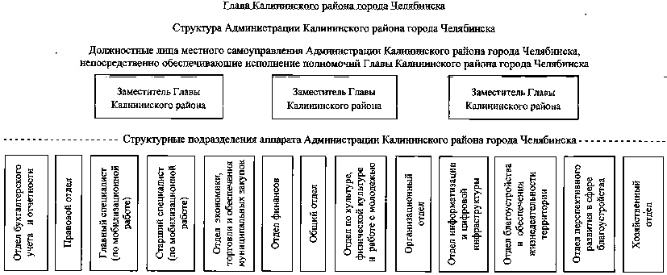

Председатель
Совета депутатов
Калининского района
города Челябинска
В.В.НЕКРАСОВ

Глава Калининского района
города Челябинска
В.В.ШАМНЕ

